Oznámení o příštím termínu zasedání zastupitelstva

Zveme všechny občany na další veřejné zasedání zastupitelstva obce, které se koná ve středu 16. prosince 2020 od 17:00 hodin v sálu obecního úřadu Rozvadov.

Prodej vánočních stromků zahájen

V pondělí 7.12.2020 a ve středu 9.12.2020 se vždy od 13:00 hodin do 16:00 hodin
uskuteční u garáží vedle obecního úřadu prodej vánočních stromků.
Cena: 100,- Kč/ks.

Pokud vám uvedené termíny nevyhovují, můžete si sjednat individuální schůzku na tel. čísle 374 630 713.

Co bylo schváleno na listopadovém zasedání

uzavření smlouvy s A. Kadlecovou, Konst. Lázně, o výkonu technického dozoru stavebníka při realizaci akce „Rozvadov – sběrný dvůr odpadů“ v ceně 2.000,- Kč/1 kontrolu, příp. další sjednané úkony v ceně 400,- Kč/hod.

uzavření smlouvy o smlouvě budoucí s ČEZ Distribuce, a.s., o zřízení věcného břemene na p.p.č. 154/7 a 1539/3 v k.ú. Rozvadov za jednorázovou náhradu ve výši 1.700,- Kč bez DPH
uzavření smlouvy o dílo s Ing. Novohradským, Tachov, na prodloužení vodovodu a zbudování vodovodní přípojky k č.p. 142 v Rozvadově v ceně 187.420,- Kč bez DPH
cenová nabídka Galileo Corporation s.r.o. na modernizaci webových stránek obce ve výši 21.000,- Kč bez DPH, na výrobu SSL certifikátu ve výši 1.900,- Kč bez DPH a jeho roční provoz ve výši 990,- Kč bez DPH, a dále na aplikaci „V obraze“ (po půlročním provozu zdarma) ve výši 12.500,- Kč bez DPH a její roční provoz ve výši 3.500,- Kč bez DPH
snížení úhrady nájemného u obou nájemních smluv uzavřených s NYSADE spol. s r.o. od měsíce října na 50%, a to po celou dobu trvání vládních koronavirových opatření s tím, že v případě zájmu lze sjednat splátkový kalendář
prominutí úhrady nájemného za pronájem nebytových prostor v č.p. 104 za měsíc říjen; od listopadu snížení tohoto nájemného na 50% po celou dobu trvání vládních koronavirových opatření s tím, že v případě zájmu lze sjednat splátkový kalendář
vyhlášení záměru prodeje parcely p.p.č. 26/5 o výměře 247 m2 v k.ú. Svatá Kateřina u Rozvadova, oddělené na základě GP č. 368-202/2014
poskytnutí fin. příspěvku na r. 2021 ve výši 40.000,- Kč Hospicu Sv. Jiří, o.p.s., Tachov, s tím, že částka je zahrnuta v návrhu rozpočtu obce na r. 2021
návrh rozpočtu ZŠ Rozvadov na r. 2021 včetně sumáře, střednědobý výhled rozpočtu ZŠ Rozvadov na období 2022-2023 a odpisový plán ZŠ Rozvadov na r. 2021

návrh rozpočtu MŠ Rozvadov na r. 2021 s tím, že bude ponížen o 100.000,- Kč a střednědobý výhled rozpočtu MŠ Rozvadov na období 2022-2023

návrh rozpočtu obce na r. 2021

uzavření dodatku ke smlouvě se společností Střechy – Homolka s.r.o., Bor, na akci „Rozvadov – rekonstrukce střešního pláště“ (č.p. 225) v ceně 128.178,- Kč s DPH
změny cen zařizovacích předmětů v obecních bytech ve správě Obce Rozvadov následovně: přímotop 3.500,- Kč, bojler 9.000,- Kč (s platností od 1.12.2020

Oznámení ordinace praktického lékaře v Přimdě
– dočasná změna ordinačních hodin

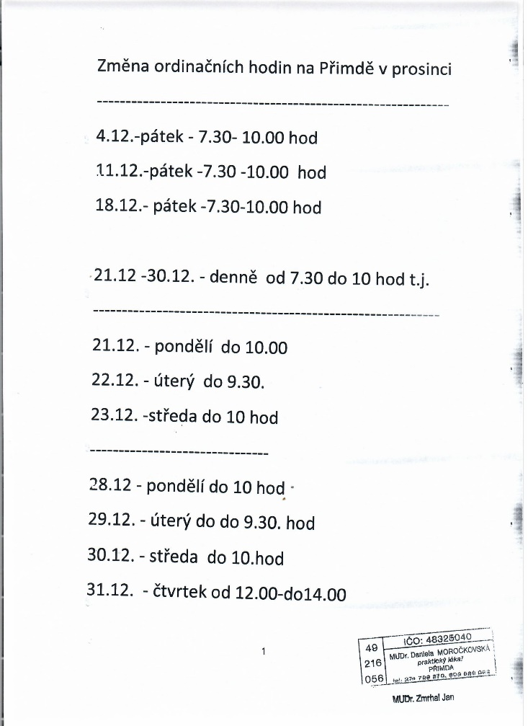

Vážení spoluobčané,

jménem svým i jménem zastupitelstva obce Rozvadov vám všem přeji hezké a pokud možno pohodové prožití vánoční svátků v kruhu vašich nejbližších a šťastné vykročení do nového roku 2021.
Věřím, že nadcházející rok bude příznivější, co se společného setkávání občanů týká.
Martin Ábel,
starosta obce

